Муниципальное автономное общеобразовательное учреждение
«Начальная школа – детский сад № 52»
Петропавловск - Камчатского городского округа

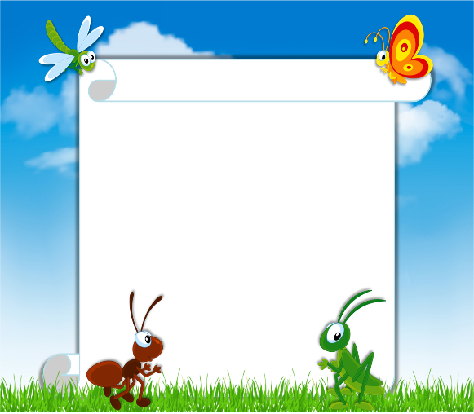
Консультация
для родителей

«Развитие ключевых компетенций детей старшего дошкольного возраста через детскую мультипликацию
в условиях реализации ФГОС ДО»
Консультация
для
родителей

Выполнила: Курьянова Л.Н.
воспитатель

г. Петропавловск-Камчатский
2019 г.
Уважаемые родители! Все мы прекрасно знаем примету: «Если ребенок в доме притих, значит жди «чуда» в кавычках». Это факт.
А о чем можно подумать, если папа пошел посмотреть, чем заняты дети и тоже притих?
Оказывается, папа, как сейчас модно говорить «залип» вместе с детьми на мультиках.
Получается, что мультипликация – это великая магия, которой подвластны не только мы, но и братья наши меньшие, домашние животные тоже любят смотреть мультики.
Магия – добрая творческая или злая всеразрушающая? Сразу возникло миллион вопросов, закружилась голова.
Но после фразы Карлсона: «Спокойствие, только спокойствие!» задумалась, может самой создать мультфильм, чтобы понять понравится ли этот процесс детям, приобретут ли они багаж знаний, умений, раскроются ли «тихони», появятся ли новые звездочки?
Современные дошкольники уделяют немало времени просмотру мультфильмов. Они формируют у детей первичные представления о добре и зле, эталоны хорошего и плохого поведения. Ребята сравнивают себя с любимыми героями, тем самым учатся преодолевать свои страхи, трудности, уважительно относиться друг к другу. События, происходящие в сюжете мультфильма отечественного или зарубежного производства, воспитывают детей, формируют их мировоззрение, хотя разница между отечественными мультфильмами и зарубежными большая. Поэтому необходимо не только контролировать просмотр дошкольниками мультфильмов, но и вместе смотреть их с родителями . Взрослый способен объяснить мотивы поведения, поступков героев, обсудить с ребенком сюжет мультфильма.
Тогда я перечитала ряд литературы, из которой строго уяснила психолого-педагогические рекомендации:
- содержание и время просмотра мультфильмов должны соответствовать возрасту ребенка;
- мультфильмы должны носить развивающий и познавательный характер;
- выбирать мультфильмы добрые, поучительные;
- просмотр мультфильмов должен быть совместный со взрослыми
о продолжительности просмотра мультфильмов согласно возрасту:
1 – 2 г – 10 минут в день;
3 – 4 г – 20 минут в день;
5 – 6 л – 25-30 минут в день;
6 – 9 л – не более 1 часа в день,
их характерных особенностях:
- мультфильмы должны носить развивающий, познавательный характер,
- выбирать мультфильмы добрые, поучительные,
о совместном просмотре со взрослыми. Так как именно взрослые способны объяснить детям мотивы поведения героев, обсудить и ними сюжет мультфильма.
Далее поставила перед собой цель: вызвать у детей потребность в познавательной, творческой и речевой активности через участие в создании мультфильмов.
Определила задачи:
- познакомить детей с историей возникновения мультипликации;
-познакомить с профессиями людей, работающими над созданием мультфильмов;
- формировать художественные навыки и умения;
- развивать творческое мышление и воображение;
-развивать интерес к коллективной деятельности со сверстниками и взрослым;
- воспитывать положительное отношение к собственному труду и труду сверстников;
- воспитывать умение доводить дело до конца,
в связи с которыми дети узнают об истории возникновения мультипликации, о людях этой профессии, будут развивать творческие способности, а самое главное, сплотят детский коллектив.
Исходя из задач, составила план работы:
- вводное занятие «Загадочный мир мультипликации»;
- знакомство с профессиями в мультипликации;
- дидактические игры «Угадай профессию», «Найди пару», «Чья тень?»;
- просмотр мультфильмов в разных техниках;
- знакомство с этапами съемки;
- «Как корабль назовешь…» конкурс на лучшее название детского коллектива единомышленников.
Для создания мультфильмов использую несколько техник:
- перекладка (плоские персонажи передвигаются на общем фоне);
- оживающий фон, нарисованный карандашами, красками, из цветной бумаги (по выбору детей);
- сыпучая анимация (манка, сахар, крупы, песок);
- пластилиновая (объемная).
А сейчас я остановлюсь на этапах работы по созданию мультфильмов.
На первом (поисковый) этапе мы вместе с детьми придумываем сюжет. Все дети равноправно участвуют в обсуждении темы, активизируют необходимые знания или осознают потребность в новой информации, в новых знаниях и обращаются ко мне за помощью. Я выслушиваю их предложения, составляю логический сценарий будущего мультфильма.
Затем с детьми мы приступаем ко второму этапу, аналитическому.
Создаем образы. Обсуждаем их внешний вид, наряды, материал. Материалом служат или разные игрушки или вылепленные из пластилина и вырезанные из бумаги герои или сделанные из бросового материала персонажи. Выбрать материал прошу детей. Ведь они настоящие творцы. Абсолютно у каждого ребенка есть свои способности: одни хорошо рисуют, другие сочиняют. Именно анимация, как вид искусства, дает детям возможность реализовать творческие способности, потому что создание мультфильма – это многогранный процесс, который включает в себя все виды деятельности: игровую, речевую, познавательно-исследовательскую, изобразительную, музыкальную и т.д.
Разработав линию сюжета, мы переходим к очень интересному, третьему этапу (практическому) –раскадровке. Нарисовав фон или слепив героев, предметы быта, фотографируют каждое движение персонажей и фона. В ходе работы ребята помогают друг другу, создавая «творческие пары».
Как правильно выставить кадр, проверить его чистоту , сделать нужную подсветку все это дети осваивают в индивидуальной форме во второй половине дня. Далее приступаем к озвучиванию персонажей, которое придает эмоциональный окрас сюжету и зависит от правильности постановки голоса, умения им владеть. Здесь дети проявляют свои актерские способности. Для более качественного уровня озвучки мы тесно сотрудничаем с логопедом, который ставит детям правильное звукопроизношение. Когда все готово, я монтирую в единый ролик. В процессе работы дети знакомятся с профессиями: режиссер-мультипликатор, сценарист, звукорежиссер, художник-мультипликатор, фотограф.
И на четвертом этапе (презентационном) мы вместе наслаждаемся просмотром своего произведения.
А я на заключительном (контрольном) этапе получаю ожидаемый результат:
- дети становятся более наблюдательными;
- фантазируют, сравнивают, переживают увиденное, отражают свои впечатления в творческих работах;
- умеют контролировать и корректировать свои работы;
- совершенствуют навыки общения.
В настоящее время усилиями моих детей созданы мультфильмы, которые я использую на занятиях по формированию элементарных математических представлений, по обучению грамоте, формированию целостной картины мира:
- «Помоги Волшебнику» (перекладная техника);
- «Как медведь готовится к зиме?» (пластилиновая техника);
- «Осенние заготовки белочки Стрелочки» (перекладная техника);
- «Подарки мамам» (перекладная техника);
- «Осторожно, лед!» (перекладная техника);
- «Верные друзья» (перекладная техника);
- «Удивительный мир бумаги и ткани» (перекладная техника).
Таким образом, мультипликация объединяет реальность и вымысел, музыкальное сопровождение и видеоряд, слова и действия. Это особый комплекс воздействий, который является эффективным средством развития и воспитания старшего дошкольного возраста в условиях реализации Федерального государственного образовательного стандарта дошкольного образования.

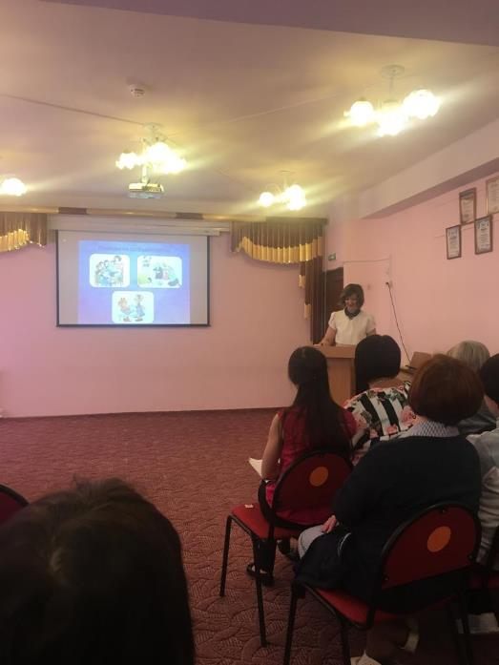

СПИСОК ЛИТЕРАТУРЫ
1.Абраменкова В., Богатырева А. Дети и телевизионный экран // Воспитание школьников. 2006. No 6. С. 28–31.
2.Арнаутова Н. А., Кричевец Е. А. Уроки мультипликации: возможно-сти использования цифровой техни-ки в коррекционно-развивающих целях // Воспитание и обучение детей с нарушениями в развитии. –2011. No 1. С. 24–32.
3.Аромаштам М. Дети смотрят мультфильмы: психолого-педагогические заметки. Практика «производства мультфильмов в детском саду. / М. Аромаштам. -М.: Чистые пруды. -2006. -32 с.
4.Возрастные особенности восприятия мультфильмов дошкольниками / Смирнова Е.О., Соколова М.В., Матушкина Н.Ю., Смирнова С.Ю. // Вопросы психологии. —2014. —No 5. —С. 33—45.
5.Глушкова Е. Телевидение и здоровье детей. // Дошк. восп. -1989. -No4. -С. 88-91.
6.Гришеева Н. П. Социально психологические аспекты влияния телевидения на дошкольника // Начальная школа плюс до и после. –2001. No 8. С. 75–76.
7.Дейкина А.Ю. Развитие познавательных способностей дошкольников в процессе медиаобразования: дисс. ... канд. пед. наук. -Барнаул, 2010.

